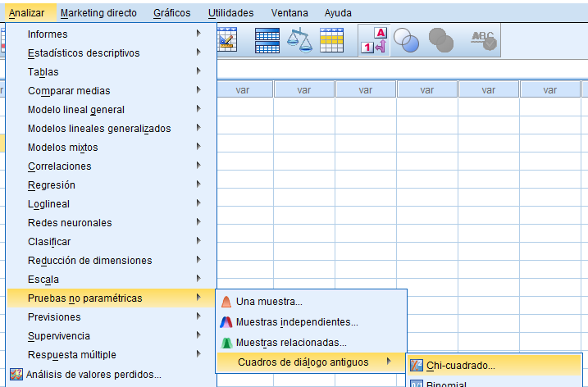
Se pondera:
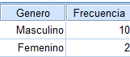
El ritual de la significancia estadística
1 | Plantear Hipótesis  Ho: Las proporciones observadas en la muestra son iguales de las de la población  H1: Las proporciones observadas en la muestra no son iguales de las de la población
2 | Establecer un nivel de significancia  Nivel de Significancia (alfa) α = _5%______________________
3 | Seleccionar estadístico de prueba (Resaltarla o colocarla en negrita)  Chi cuadrado de bondad de ajuste___________
4 | Elección de prueba estadística  $X_{calculado}^{2}=\sum{}\frac{{\left(f_{o}-f_{e}\right)}^{2}}{fe}$
5 | $X_{calculado}^{2}$____0.843_______________________  $X_{tabla}^{2}$___0.656______________________________________________  Valor de P__0.656_____________________  Lectura del p-valor  Las proporciones observadas en la muestra son iguales de las de la población

A un margen de error del 5%, se concluye que las proporciones observadas en la muestra son iguales de las de la población, respecto al uso del sistema operativo.
- - Un equipo de ingeniería de sistemas está probando un nuevo protocolo de comunicación para mejorar la velocidad de transferencia de datos en una red de área local (LAN). Se seleccionan 50 paquetes de datos para el estudio. Después de implementar el nuevo protocolo, 40 paquetes de datos son entregados con éxito. La probabilidad de éxito en la entrega de paquetes sin el nuevo protocolo es del 70%. Se quiere determinar si el nuevo protocolo ha aumentado significativamente la tasa de éxito en la entrega de paquetes de datos dentro de la red.
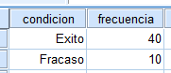
Luego se pondera.
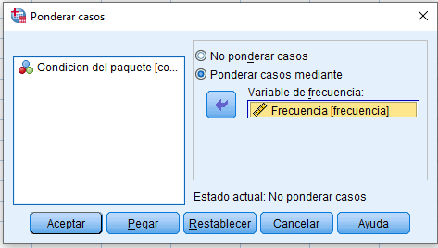
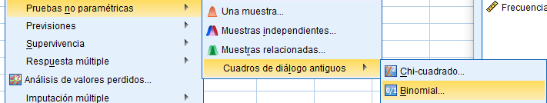
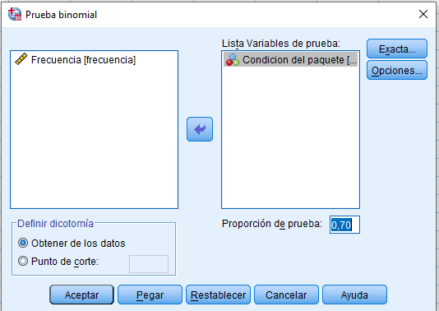

Prueba binomial
 |  | Categoría | N | Prop. observada | Prop. de prueba | Significación exacta (unilateral)
Condicion del paquete | Grupo 1 | Exito | 40 | ,8 | ,7 | ,079
Condicion del paquete | Grupo 2 | Fracaso | 10 | ,2
Condicion del paquete | Total |  | 50 | 1,0

El ritual de la significancia estadística
1 | Plantear Hipótesis  Ho: El nuevo protocolo no ha aumentado significativamente la tasa de éxito en la entrega de paquetes de datos dentro de la red.  H1: El nuevo protocolo ha aumentado significativamente la tasa de éxito en la entrega de paquetes de datos dentro de la red.
2 | Establecer un nivel de significancia  Nivel de Significancia (alfa) α = _5%______________________
3 | Seleccionar estadístico de prueba (Resaltarla o colocarla en negrita)  Chi Cuadrado Binominal___________
4 | Elección de prueba estadística  $X_{calculado}^{2}=\sum{}\frac{{\left(f_{o}-f_{e}\right)}^{2}}{fe}$
5 | $X_{calculado}^{2}$___________________________  $X_{tabla}^{2}$_________________________________________________  Valor de P__0.079_____________________  Lectura del p-valor  Dado que el p-valor (0.079) es mayor que el nivel de significancia (0.05)

6 | Toma de decisiones (dar como respuesta una de las Hipótesis)  El nuevo protocolo no ha aumentado significativamente la tasa de éxito en la entrega de paquetes de datos dentro de la red.
Interpretar:
4. Un equipo de ingeniería de sistemas está probando un nuevo algoritmo de detección de intrusiones para mejorar la seguridad de una red informática. Se seleccionan 80 eventos de intrusión para el estudio. Después de implementar el nuevo algoritmo, se observa que 65 de estos eventos son detectados correctamente como intrusos. La probabilidad de detección de intrusos sin el nuevo algoritmo se estima en un 75%. Se quiere determinar si el nuevo algoritmo ha mejorado significativamente la tasa de detección de intrusos en la red.
El ritual de la significancia estadística
1 | Plantear Hipótesis  Ho: El nuevo algoritmo no ha mejorado significativamente la tasa de detección de intrusos en la red.  H1: El nuevo algoritmo ha mejorado significativamente la tasa de detección de intrusos en la red.
2 | Establecer un nivel de significancia  Nivel de Significancia (alfa) α = _5%______________________
3 | Seleccionar estadístico de prueba (Resaltarla o colocarla en negrita)  Chi Cuadrado Binominal___________
4 | Elección de prueba estadística  $X_{calculado}^{2}=\sum{}\frac{{\left(f_{o}-f_{e}\right)}^{2}}{fe}$
5 | $X_{calculado}^{2}$___________________________  $X_{tabla}^{2}$_________________________________________________  Valor de P__0.121_____________________  Lectura del p-valor  Dado que el valor p-valor (0.121) es mayor al nivel de significancia (0.05), no se rechaza la hipótesis nula

6 | Toma de decisiones (dar como respuesta una de las Hipótesis)  El nuevo algoritmo no ha mejorado significativamente la tasa de detección de intrusos en la red.
Interpretar:
A un margen de error del 5%, dado que el valor p-valor (0.121) es mayor al nivel de significancia (0.05), no se rechaza la hipótesis nula. Es decir El nuevo algoritmo no ha mejorado significativamente la tasa de detección de intrusos en la red.

